nødvendig information ved support i relation til Snitflader

Instrukser
Denne skabelon skal udfyldes i forbindelse med supporthenvendelser, der vedrører integration fra tredjepartssystemer til KMD Opus Personale via standardsnitflader på KMD Opus Personale.
Det anbefales, at kunden anmoder leverandøren af tredjepartssystemet om at bistå med udfyldningen af skabelonen for de dele, som kunden ikke selv kan udfylde.
Se yderligere information sidst i dette dokument for yderligere baggrund.
Generel information (General information)
KUNDE/
CUstomer
DAte

leverandørkontakt (supplier contact)
navn/
name
E-mail:
telefoNE/Phone

snitflade / interface
StandardsnitflaDE/
STANDARDINTERFACES

angiv navn på den eller de standardsnitflader henvendelsen drejer sig om.
Anvend navngivningen fra denne side: https://opusintegration.kmd.dk/area/opus-personal-api

Standardintegration
Angiv ID på standardintegration fra et tredjepartssystem, hvis der er tale om en sådan.
Anvend id’er fra https://opusintegration.kmd.dk/area/opus-personal-api/standardintegration

Beskrivelse (hvis relevant)
forventet udfald?
/ expected behaviour
Beskriv detaljeret hvad det forventede udfald.

Faktiske udfald /
actual behaviour

Beskriv detaljeret hvad det faktiske udfald var.

Detaljer om anvendelse af snitflade
Operation

(Den operation der anvendes i kaldet på standardsnitfalden eks. update-ontime-payment)
certifikat:

(Hvis problemet relaterer sig til adgange, så angiv hvilket certifikat der anvendes. Angiv Subject og validity of Certificate)

request/PAyLOAD:

INDSÆT DEN FULDE PAYLOAD/REQUEST der afsendes fra det kaldende system

RESPONSE/PAyLOAD:

INDSÆT DEt FULDE tekniske svar der modtage fra KMD OPus personale

Timestamp
INDSÆT Det nøjagtige tidspunkt for forespørgsler, således vi hos KMD kan kontroller logfiler
Reproducerbart over tid

I dekoblede arkitekturer vil der altid være udfald fra tid til anden. beskriv hvor mange gange der har været forsøgt og med hvilke intervaller.
Reproducerbart på tværs af klienter

Kan fejlen reproduceres på tværs af klienter/kunder.Denne oplysning er vigti for at udlede om det er en generel fejl eller en klientspecifik fejl.
Reproducerbart på ex-test

Kan fejlen reproduceres på det eksterne test-miljø (hvis dette anvendes)

Baggrundsinformation
Det er ofte komplekst og besværligt at udrede fejl og problemer i relation til integration mellem IT-løsninger. Det kan være uklart, hvor problemet rent faktisk er henne - og om der overhovedet er tale om fejl, eller blot misforståelser rent forretningsmæssigt.
Udredning af evt. problemer i relation til integration mellem IT-løsninger indebærer følgende dele og interessenter.
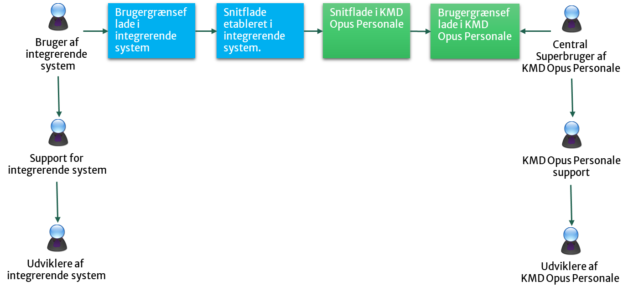
Der er ingen som har fuld synlighed eller indsigt i alle led i kæden. Supporten på KMD Opus Personale ved normalt ikke noget om det integrerende system, og bruger af det integrerende system ved normalt ikke noget om KMD Opus Personale.
Når der konstateres et problem i et integrerende system, er det vigtigt at det først konstateres, om det skyldes forhold i det integrerende system. Det kan være den anden leverandør anvender eks. anvender forkert certifikat til systemkommunikation. Første led er således altid at kontakte supporten (eller andre ansvarlige) for det integrerende system og bede dem om at afklare hvad problemet er.
Er der tale om en teknisk fejl i kommunikationen mellem snitfladen etableret i det integrerende system og snitfladen etableret i KMD Opus Personale, så er det essentielt at leverandøren leverer fyldestgørende oplysninger om fejlmeddelelser de modtager, samt tekniske oplysninger om hvad de har forsøgt at sende til snitfladen på KMD Opus Personale.

